«Ребенок учится тому – что видит
у себя в дому, родители пример ему»

Чувство патриотизма включает в себя следующие параметры:
- чувство привязанности к местам, где человек родился и вырос;
- уважительное отношение к языку своего народа;
- заботу об интересах Родины; гордость за социальные и культурные
достижения своей страны;
- уважительное отношение к историческому прошлому своего народа,
его обычаям и традициям;
- стремление посвятить свой труд на благо могущества и расцвета
Родины.
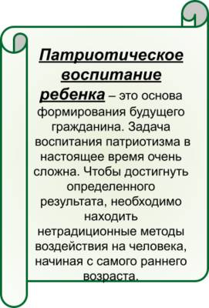

Управление образования
АМС г.Владикавказа
ВМКУ «Организационно-методический центр»

Методическое объединение
для воспитателей подготовительных групп
Затеречного и Иристонского МО.

Тема: «Патриотическое воспитание дошкольников во взаимодействии с семьей и социумом»

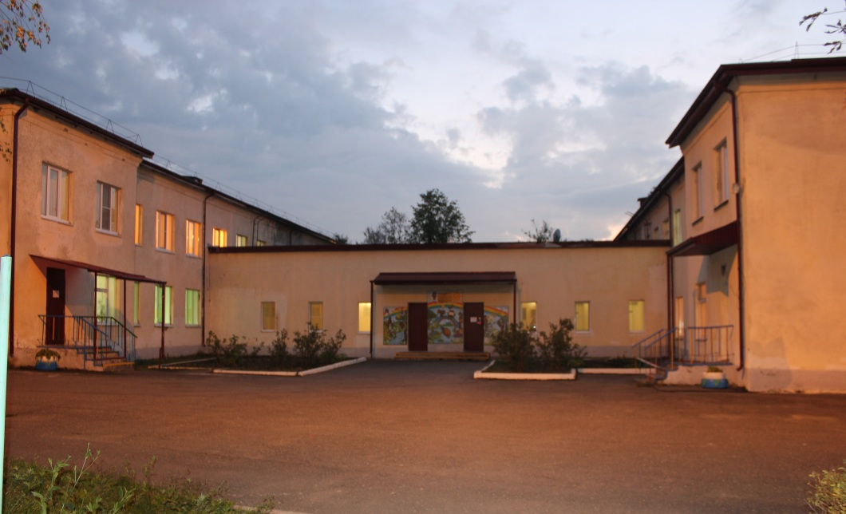
Владикавказ
2022г.

Место проведения: г.Владикавказ МБДОУ Детский сад №34

Дата проведения: 30.11.2022 г.
Начало: 10час.00 мин.

Руководитель МО – Медоева О.Б.

Организаторы: - заведующая МБДОУ №34 – Цаголова Ф.Б.

- старший воспитатель Цховребова Р.В.

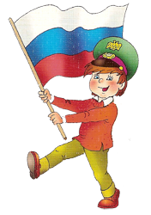

г.Владикавказ, ул. Кутузова 76 «а» тел. 64-12-83
34ds@mail.ru

Программа мероприятия.

№ | Содержание | Ответственный
1 | Вступительное слово | Заведующая МБДОУ Ф.Б.Цаголова
2 | Презентация: «Патриотическое воспитание дошкольников во взаимодействии с семьей и социумом» | Воспитатель подготовительной группы  Качмазова И.Р.
3 | Выступление: «Обогащение предметно-развивающей среды» | Родитель  Дзампаева Д.Х.
4 | Выступление:  «Музей выходного дня» | Родитель  Слонова И.Б.
5 | Выступление: «Участие родителей в акциях по патриотическому воспитанию» | Родитель  Тедеева Ф.Г.
6 | Выступление родителя: «Участие родителей в праздниках» | Родитель  Барсегян Г.С.
7 | Выступление руководителя методического объединения для воспитателей подготовительных групп | Старший воспитатель Медоева О.Б
8 | Обмен мнениями

